POLARIZZAZIONE DELLA LUCE

La teoria dell'elettromagnetismo prevede che ogni radiazione elettromagnetica, e quindi anche la luce, sia un’onda in cui ad oscillare non è un mezzo materiale ma campi elettrici e magnetici. Questi campi sono rappresentati da vettori che ne indicano l’intensità, la direzione e il verso.
Le onde elettromagnetiche sono trasversali nel senso che le direzioni dei vettori elettrici E e magnetici B oscillanti sono perpendicolari alla direzione di propagazione dell’onda e non paralleli ad essa, come accade invece nelle onde longitudinali (es: onde sonore).
Per semplicità consideriamo soltanto le oscillazioni del campo elettrico che poi è quello che interagisce maggiormente con la materia che incontra; quindi dimentichiamoci del campo magnetico.
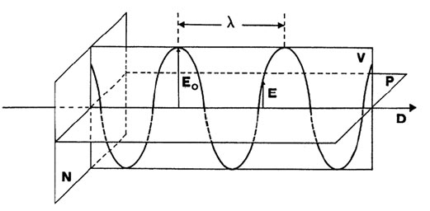
Convenzionalmente, si definisce piano di vibrazione V quello in cui oscilla il vettore campo elettrico, e piano di polarizzazione P quello a esso perpendicolare, che è poi quello in cui oscilla il vettore campo magnetico.
Nelle sorgenti di luce ordinaria (lampade a incandescenza e a fluorescenza) l’onda elettromagnetica prodotta da ciascun atomo non ha alcun legame con quella emessa dagli altri atomi e quindi il processo di emissione è del tutto casuale. Poiché tutte le direzioni di vibrazione sono possibili, l'onda elettromagnetica risultante è quindi una sovrapposizione caotica delle onde prodotte dalle singole sorgenti atomiche. Il risultato è quello che viene definito un'onda non polarizzata. Vi sono però alcune sorgenti, come i laser, in cui gli atomi emettono radiazione i cui piani di oscillazione del campo elettrico, e quindi i piani di polarizzazione relativi, sono tutti paralleli. In tal caso si dice che la radiazione è linearmente polarizzata.
Quanto detto finora può sembrare solo una descrizione geometrica di un fenomeno fisico che è la propagazione di un’onda elettromagnetica, invece la polarizzazione ha importanti applicazioni. Si deve infatti tenere presente che il campo elettrico descrive la capacità dell'onda di spostare cariche elettriche (per es. gli elettroni in un materiale conduttivo), dunque la polarizzazione esprime la direzione nella quale queste cariche verranno spostate. Consideriamo ad esempio un'antenna televisiva: essa sarà in grado di captare un'onda elettromagnetica (un'onda radio) solo se orientata sul suo piano di polarizzazione, perché solo in tal caso gli elettroni del metallo potranno spostarsi lungo la struttura, inducendo un segnale nel cavo collegato all'antenna. Questo permette per esempio di trasmettere due segnali radio alla stessa frequenza senza che interferiscano tra loro, semplicemente trasmettendoli con piani di polarizzazione ortogonali, in quanto sarà sufficiente orientare diversamente l'antenna per captare l'uno o l'altro.
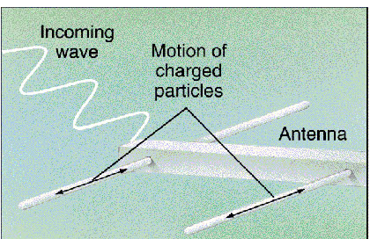

Quattro fenomeni producono luce polarizzata partendo da luce non polarizzata. Essi sono i seguenti:
- assorbimento
- riflessione
- diffusione (scattering)
- birifrangenza ( o doppia rifrazione)

1. Assorbimento. Un metodo comune di polarizzazione è l’assorbimento della luce in una lamina polaroid. Tale materiale contiene molecole di idrocarburi a lunga catena che vengono allineate se durante il processo di fabbricazione la lamina viene stirata in una direzione. Queste catene diventano conduttrici a frequenze ottiche se la lamina viene immersa in una soluzione contenente iodio. Quando la luce incide con il suo vettore campo elettrico parallelo alle catene, si creano correnti elettriche lungo le catene e l’energia luminosa viene assorbita. Se il vettore campo elettrico è perpendicolare alle catene, la luce viene trasmessa. La direzione perpendicolare alle catene è chiamata asse di trasmissione.
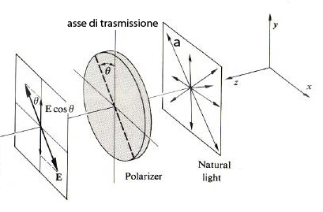

In particolare se consideriamo il vettore campo elettrico E associato ad una delle innumerevoli onde incidenti (a), soltanto la componente Ecosθ verrà trasmessa, dove θ è l’angolo che il piano di vibrazione forma con quello di trasmissione. Il polaroid produce pertanto luce polarizzata in un determinato piano e per questo motivo è un filtro polarizzatore. Poiché l’intensità di un’onda elettromagnetica è proporzionale al quadrato dell’ampiezza del campo elettrico, l’intensità dell’onda trasmessa dal polaroid è legata a quella incidente dalla relazione:

E’ evidente che se θ = π/2 l’intensità dell’onda trasmessa è nulla. Quindi supponendo ora di collocare lungo il tragitto della luce polarizzata dal polaroid un secondo filtro di questo tipo, definito come analizzatore, se la direzione dell’asse di polarizzazione di questo secondo filtro è perpendicolare al piano di polarizzazione della luce polarizzata, non si ha alcun passaggio di luce. Se invece l’asse di polarizzazione del secondo filtro è parallelo al piano di polarizzazione della luce, la maggior parte della luce viene trasmessa. Pertanto, un filtro polarizzatore può essere utilizzato per analizzare una data luce e stabilire se è o no polarizzata. In tal caso il filtro polarizzatore viene detto analizzatore.

Polarizzazione per riflessione. La luce può essere polarizzata anche in conseguenza di un fenomeno di riflessione. Se infatti guardate attraverso un filtro polarizzatore, come lo sono gli occhiali da Sole Polaroid, la luce riflessa da una lastra di vetro (come i vetri di una finestra o di una macchina) o dalla superficie dell’acqua e fate ruotare il filtro, potete notare che la luce diventa alternativamente più forte e più debole. Ciò dimostra appunto che, nel processo di riflessione, la luce incidente non polarizzata ha subito una polarizzazione parziale. La luce viene polarizzata anche quando subisce la diffusione (cioè viene riflessa in tutte le direzioni) ad opera delle molecole di ossigeno e azoto dell’aria o delle molecole di grasso nell’acqua. Se infatti, quando il Sole è alto nel cielo, guardate verso l’orizzonte attraverso un paio di occhiali Polaroid e fate ruotare gli occhiali, potete notare che la luminosità varia, il che dimostra che la luce diffusa dall’atmosfera è polarizzata.

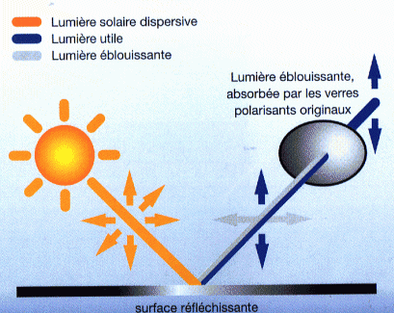

Un corpo capace di alterare lo stato di polarizzazione di un fascio di radiazione (polarizzato o non) che lo attraversi si dice birifrangente. Questa proprietà ottica, di cui si vedranno i dettagli più avanti, è legata alla struttura intima del corpo, cioè al fatto che gli elementi che lo costituiscono (atomi, molecole, cristalli) sono disposti ordinatamente.

